EQUIVALENTE ELÉTRICO DO SISTEMA TÉRMICO

Para simular o circuito da planta, é necessário converter o sistema térmico em um sistema elétrico equivalente. Na figura 1-3 está representado a função de transferência do sistema térmico, que pode ser representada na seguinte forma:

$$Gtérmico=\frac{Rt}{Rt*Ct*s+1}$$

Equação 4-1: Função de transferência do sistema térmico reescrito utilizando variáveis do sistema térmico.

Onde Rt é a resistência térmica do sistema e Ct é a Capacitância térmica do sistema. Com isso, analisando o circuito da Figura 4-1, temos que a função de transferência do sistema é representada pela Equação 4-2.

$$Gcircuito\left(s\right)=\frac{R}{R*C*s+1}$$

Equação 4-2: Função de transferência do Circuito na Figura 4-1.

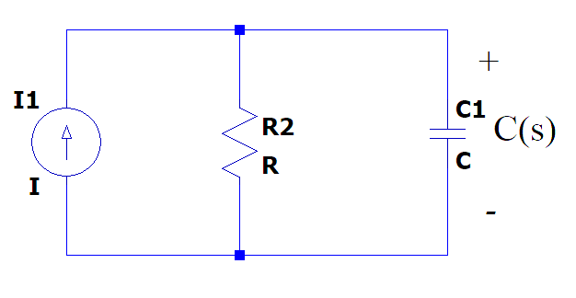

Figura 4-1: Circuito elétrico equivalente ao sistema térmico.

As equações 4-1 e 4-2 estão escritas de formas semelhantes, assim podemos definir um equivalente elétrico para o sistema térmico. Deste modo obtemos que a Resistencia R2 do circuito é igual à Rt do sistema térmico, assim como o valor da Capacitância C é igual ao valor da capacitância térmica Ct. Como já foi definido os valores de Ct e Rt na etapa da modelagem, pode-se concluir que R2 = 2000Ω e C = 0,5*F*. Substituindo os valores na simulação e aplicando um degrau de 1mA resulta no gráfico da Figura 4-2, onde V(n004) é a tensão no capacitor. Comparando este gráfico e o gráfico da Figura 1-4 realizada na modelagem, pode-se perceber que os sistemas são equivalentes em suas respostas transitórias.

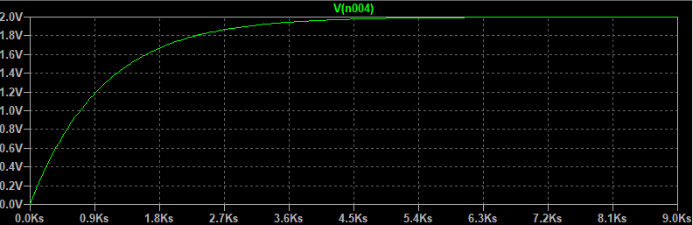

Figura 4-2: Gráfico da tensão no capacitor do circuito na figura 4-1.